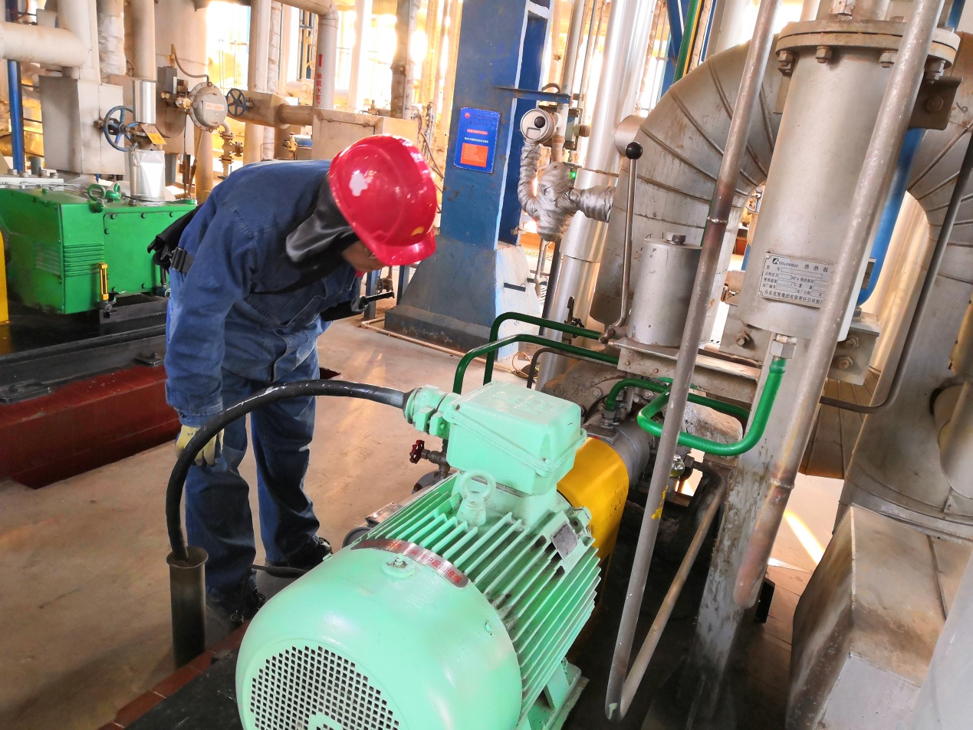

王炳旭，王师傅本月获得安全明星，我觉得这是理所当然的。因为他工作认真仔细，白天巡检的过程中，装置上所有的位置都会一一查看。虽然他对装置了然于胸，非常了解装置哪里容易出事故，但他仍然每到一个地方都会仔仔细细的检查。王师傅经常嘱咐我们，千里之地毁于蚁穴，只要装置上出一点问题，轻一点则是本班人受苦受累，把问题处理了。重则是紧急停工，所有人都要受累。所以巡检看似轻松，实则任务重大。

王师傅在薪火相传中令我敬佩，每次在操作过程中都会言传身教，我能和这样的老师傅在一起，自己真是三生有幸。他时常说不积跬步，无以至千里。不能一口吃个胖子，要学会积累。而且时常都会考教我们。回答错误，都会严厉批评指正。有时真是梦回中控操作。

王师傅最让我推崇的是他对工作的精益求精，执着的态度。有时我会问这样一个小问题，至于这样反复研究吗？它又不影响装置生产。他会说大问题都是由小问题发展而来的。之后他便会从中控室的趋势中研究，和其他老师傅讨论，再到现场查看。每次都能把问题解决。令我佩服。王师傅他就是我心中炼油行业的大国工匠。